赣招委字〔2016〕1号

关于做好2016年普通高校招收高水平
运动员工作的通知

各设区市招考委、教育局,省属有关高校：
根据教育部关于做好普通高校招收高水平运动员工作的文件精神，为认真做好我省2016年普通高校招收高水平运动员工作，加强考务管理，严肃招生考试纪律，确保高水平运动员招生质量和公平公正，现将有关事项通知如下：
一、我省2016年普通高校招收高水平运动员工作严格执行《教育部办公厅关于做好2016年普通高等学校部分特殊类型招生工作的通知》（教学厅〔2015〕11号）的有关规定，做到阳光透明、公平公正、廉洁高效。
二、报考条件：报考高水平运动员的考生须符合江西省2016年普通高考报考条件，年龄不超过22周岁（1994年9月1日后出生），且具备以下条件之一：
1.高级中等教育学校毕业，获得国家二级运动员(含)以上证书且高中阶段在省级(含)以上比赛中获得集体项目前六名的主力队员或个人项目前三名者;
2.具有高级中等教育毕业同等学力，获得国家一级运动员(含)以上证书者，或者近三年内在全国或国际集体项目比赛中获得前八名的主力队员。
三、本省招生学校与项目：南昌大学（田径、篮球、排球、足球、赛艇），江西师范大学（田径、足球、健美操、跆拳道），华东交通大学（田径、篮球、网球、武术），南昌航空大学（羽毛球），江西财经大学（网球），江西科技师范大学（健美操），赣南师范学院（田径），井冈山大学（篮球）。
凡符合报名条件的考生报考本省院校需遵照招生院校公布的报名时间到招生院校招生就业处报名（逾期一律不予补报）。
四、符合报名条件的考生须填写《江西省2016年普通高校招收高水平运动员报名登记表》（以下简称“报名登记表”，见附件1）和《江西省2016年普通高校招收高水平运动员报名资格审核汇总表》（以下简称“审核汇总表”，见附件2），提供学校证明、同等学力证明、文化成绩单、学生证、运动员等级证书、参赛秩序册、成绩册、成绩证明书、运动员等级证书等原件，近期一寸半身免冠照片2张。
五、身高要求：报考篮球、排球项目，省内考生身高必须达到男180cm以上（个别组织进攻队员和二传手必须达到175cm以上），女170cm以上（个别组织进攻队员和二传手必须达到165cm以上）。省外的考生身高必须达到男190cm以上（个别组织进攻队员和二传手必须达到180cm以上），女180cm以上（个别组织进攻队员和二传手必须达到165cm以上）。报考其它项目的考生身高原则上须达到男170cm以上，女160cm以上。
六、报考外省院校高水平运动员的考生必须报名参加省里统一组织的体育专项测试。
具体报名审核办法：符合报名条件且已参加我省2016年普通高考报名的考生须按本《通知》第五项要求，持有关报名资料于2016年1月18－22日到高考报名所在县（区）招考办报名（逾期一律不予补报）；县(区)招考办汇总“报名登记表”、“审核汇总表”后连同考生所获运动员等级证书及相关参赛证明材料（秩序册、成绩册、获奖证书，集体项目运动员还须提供上场时间证明等）于1月27日前统一报送设区市招考办（教育考试院），考生相关信息应提前在所在中学公示；由各设区市招考办（教育考试院）对考生有关证明材料进行审核，并于2月2日前将“报名登记表”、“审核汇总表”及考生在国家体育总局运动员技术等级综合查询系统中查询结果的页面打印材料（网址：http://jsdj.sport.gov.cn/，以下简称“运动员技术等级查询结果”，样式见附件3）报送省教育考试院普招处（联系人：游方，联系电话：0791-86765366，下同），并对网上核实结果进行截图保存。由省教育厅体卫艺处、省监察厅驻省教育厅监察室、省教育考试院对申请的考生所提供的证明材料进行最终审核。省教育考试院统一向社会公示资格审查合格的考生名单。
七、报考本省高校高水平运动员的考生资格采取二级审核的办法，报名时由招生学校组织资格审核组进行审核，并由学校纪检（监察）、招生和体育部门负责人在登记表及证明材料复印件上共同签署审核合格意见，于2016年1月30日前将“报名登记表”、“审核汇总表”、“运动员技术等级查询结果”及考生2张近期一寸半身免冠照片报送省教育考试院普招处，由省教育厅体卫艺处、省监察厅驻省教育厅监察室和省教育考试院进行资格复审，并由学校向资格审核合格的考生发放测试通知书。考生须凭报考学校《测试通知书》，参加省教育考试院统一组织的全省高水平运动员体育专项测试。测试内容包括专项素质和专项技术。
八、体育专项测试时间为：2016年3月5日。3月4日在江西师范大学（青山湖校区）室内田径馆报到，并测量身高。
九、文化考试时间及要求：参加高水平运动员测试的考生须参加其户口所在地或学籍所在地教育招生考试机构统一组织的高考报名。获得国家二级运动员的考生必须参加全国普通高等学校理工类或文史类的文化统一考试，考试时间为6月7—8日；获得国家一级运动员(含)以上的考生必须参加招生学校文化课单独考试，必考科目确定为语文、数学、英语三门，考试命题必须按照教育部《普通高等学校招收高水平运动员文化课考试大纲（试行）》（教学司〔2009〕33号）文件规定的范围，3月7－8日考试，高校于3月31日前将考生文化考试成绩报省教育考试院普招处备案。
十、严格实行责任追究制。各设区市招考委、教育局、有关高校要切实加强领导和管理，严禁徇私舞弊、弄虚作假。对违反招生规定的普通高校将视情节轻重取消招收高水平运动员资格，对违反招生规定的工作人员，给予纪律处分。凡弄虚作假录取的考生，一经查实，取消入学资格。
附件：1.江西省2016年普通高校招收高水平运动员报名登记表
2.江西省2016年普通高校招收高水平运动员报名资格审核汇总表
3.考生在国家体育总局运动员技术等级综合查询系统中查询结果（样式）
4.招收高水平运动员体育专项测试合格考生信息数据库结构

江西省高等院校招生委员会 江西省教育厅
2016年1月12日
附件1
江西省2016年普通高校招收高水平运动员报名登记表
省（市） 地区（市） 县（市） 考生号

姓名 |  |  |  |  | 性别 |  |  |  | 出生年月 |  |  |  |  |  |  |  |  |  | 民族 |  |  |  |  |  | 照片
所在中学 |  |  |  |  |  |  |  |  | 报考高校
身高/体重 |  |  |  |  |  |  |  |  | 报考项目及等级
家庭住址 |  |  |  |  |  |  |  |  |  |  | 邮编 |  |  |  |  |  |  |  |  |  |  | 电话
高中阶段参加  国家、省级体  育竞赛项目、  名次、成绩 |  |  |  | （选择最近时间成绩最好的一项即可）
推荐学校意  见及政治思  想表现 |  |  |  | (公章)  年 月 日
县区招考办 审核意见 |  |  |  | （公章）  年 月 日 |  |  |  |  |  |  |  |  | 设区市招考办（教育考试院）审核意见 |  |  |  |  |  |  | （公章）  年 月 日
参加全国普通  高考文化成绩 |  |  |  | 语文 |  |  | 数学 |  |  | 外语 |  |  |  |  |  |  |  |  |  |  |  |  |  |  |  | 总分
体育测试成绩 |  |  |  | 项目 |  |  |  |  |  |  |  |  |  |  |  |  |  | 成绩
招  生  学  校  意  见 | 校纪检（监察） |  |  |  |  | 签名： |  |  |  |  |  | 省  教  育  厅  意  见 |  |  | 体卫艺处 |  |  |  |  |  |  |  |  | 签名：
 |  |  |  |  |  |  |  |  |  |  |  |  |  |  | 驻厅监察室 |  |  |  |  |  |  |  |  | 签名：
招  生  学  校  意  见 | 招生办 |  |  |  |  | 签名：
 |  |  |  |  |  |  |  |  |  |  |  |  |  |  | 省教育考试院普招处 |  |  |  |  |  |  |  |  | 签名：
招  生  学  校  意  见 | 体育部 |  |  |  |  | 签名：
 |  |  |  |  |  |  |  |  |  |  |  |  |  |  | 省教育考试院纪检监察工作办公室 |  |  |  |  |  |  |  |  | 签名：
此表可以复印 填表日期 年 月
附件2
江西省2016年普通高校招收高水平运动员报名资格审核汇总表
填表时间： |  |  |  |  |  |  | 单位： （盖章）
序号 | 姓名 | 性别 | 考生号 | 身份证号码 | 运动员  技术等级 | 运动  项目 | 运动  小项 | 网上审查情况 | 报考院校
说明 | - 根据考生提供的材料网上是否可查情况在“网上审查情况”栏中填入“可查”或“不可查”；  - “运动项目”栏中根据考生实际填写游泳、田径、篮球等运动种类，“运动小项”栏中根据考生实际填写100米蛙泳、800栏、男子篮球等具体小项，如考生取得多个小项的等级证书，则由考生选择其中之一进行报名；  - 认真对照通知中报考条件，年龄超过22周岁的考生不能报考。

附件3
考生在国家体育总局运动员技术等级综合查询系统中查询结果（样式）
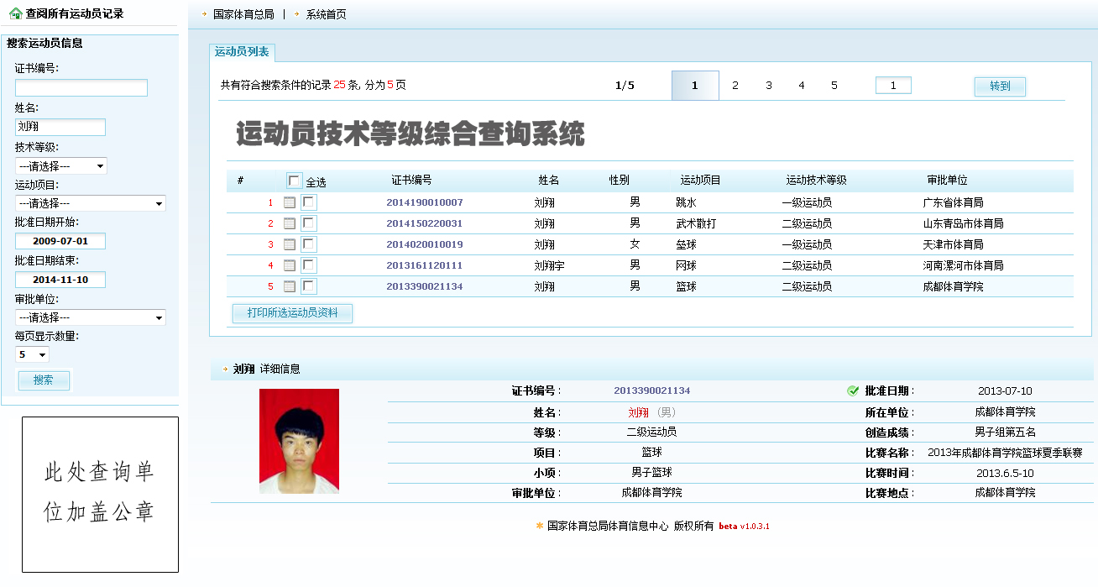
附件4
招收高水平运动员体育专项测试合格考生信息数据库结构

文件名：（GSP+院校代码）.DBF
编号 | 信息项名称 | 类型 | 宽度 | 信息项含义 | 信息项说明
1 | KSH | C | 14 | 考试号 | 由生源所在省级招办统一编制
2 | XM | C | 24 | 姓名 | 字间不空，左对齐，  缺字用半角??表示
3 | XBDM | C | 1 | 性别代码 | 1男，2女
4 | SFZH | C | 18 | 身份证号 | 左对齐
5 | SSDM | C | 2 | 考生所在省市代码 | 采用国标
6 | SSMC | C | 16 | 考生所在省市名称 | 采用国标
7 | BYXXMC | C | 20 | 毕业学校名称 | 高中毕业学校名称
8 | ZSDJ | C | 20 | 证书等级 | 获得运动员证书名称及等级
9 | CSXM | C | 20 | 测试项目名称 | 招生学校的运动测试大项
10 | CSJL | C | 20 | 测试结论 | 成绩（或等第）
11 | YXDM | C | 5 | 招生院校代码 | 采用部标
12 | YXMC | C | 40 | 招生院校名称 | 采用部标
13 | KSLXDM | C | 1 | 考试类型代码 | 1文化课统考  2文化课学校单考
14 | BZ | C | 60 | 备注 | 包括运动测试大项  中小项名称等信息
15 | SHYJ | C | 60 | 审核意见 | 生源所在省级招办  审核意见

抄送：教育部高校学生司，国家体育总局科教司，省人大教科文卫委，省政府办公厅，省政协教文卫体委，省监察厅，省体育局，江西师范大学 ，各设区市招考办（教育考试院）。
江西省教育考试院办公室 2016年1月13日印发

